ZOZNAM ŽIAKOV
Trieda: 1.A
Tr. uč.: Mgr. Ľudmila Tartaľová
Vych.: Mgr. Rút Mlynárová
- Dávid A.

- Adela B.

- Elianna Č.

- Jakub D.

- Patrik G.

- Norbert H.

- Teodor H.

- Karolína H.

- Adela H.

- Matúš I.

- Viktória K.

- Leonard K.

- Oliver L.

- Timur M.

- Dorota M.

- Natália M.

- Leon O.

- Jozef P.

- Kristína P.

- Olívia P.

- Matúš P.

- Dorota R.

- Branislav S.

- Damian Š.

- Michal T.
ZOZNAM ŽIAKOV
Trieda: 1.B
Tr. uč.: Mgr. Petronela Pasternáková
Vych.: Denisa Lutringová
- Ema B.

- Mária D.

- Katarína Dz.

- Zuzana F.

- Ján G.

- Viliam J.

- Tamara J.

- Kamil K.

- Thomas K.

- Klára K.

- Sabína K.

- Dávid K.

- Timea L.

- Natália L.

- Michal M.

- Matej M.

- Rastislav M.

- Anna N.

- Zuzana O.

- Daniel R.

- Erik R.

- Lívia R.

- Martin S.

- Emma S.

- Filip V.

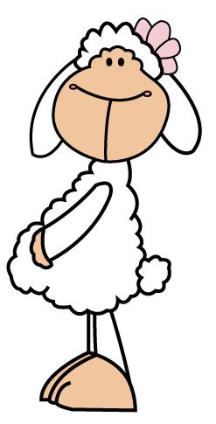
ZOZNAM ŽIAKOV
Trieda: 1.C
Tr. uč.: PaedDr. Eva Bažantová
Vych.: Mgr. Veronika Baluchová
- Jakub B.

- Lucia B.

- Emma B.

- Gregor František Dz.

- Tamara G.

- Lenka H.

- Oliver H.

- Júlia J.

- Mia J.

- Radka K.

- Ľuboš K.

- Pavol K.

- Leonard M.

- Maxim N.

- Dzastin O.

- Dominika O.

- Justína O.

- Patrik R.

- Ema S.

- Samuel T.

- Roman T.

- Šimon V.

- Vanesa V.

- Oleksandr Z.
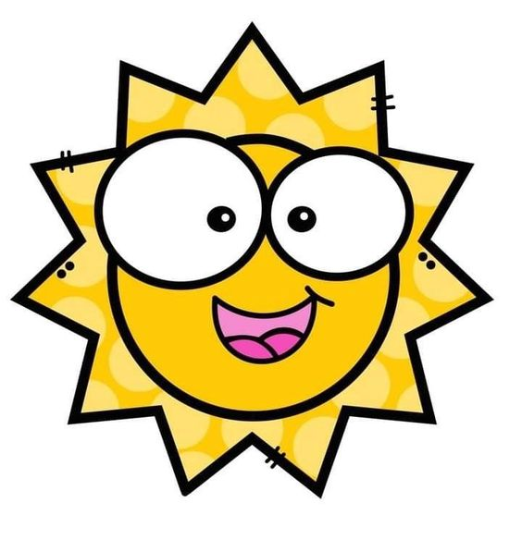

ZOZNAM ŽIAKOV
Trieda: 1.D
Tr. uč.: Mgr. Katarína Sopková
Vych.: Dana Kubeníková
- Eliška A.

- Oliver A.

- Klára B.

- Tobiáš Viliam B.

- Júlia Č.

- Maxim Č.

- Klára Mária D.

- Samuel Dž.

- Timea AnnaMária F.

- Ema G.

- Tomáš G.

- Matúš J.

- Dominik Ka.

- Katarína K.

- Tomáš K.

- Marek M.

- Iľja M.

- Kristína N.

- Viktória O.

- Vojtech P.

- Ema P.

- Hannah R.

- Marek S.

- Tomáš T.

- Šimon Ž.
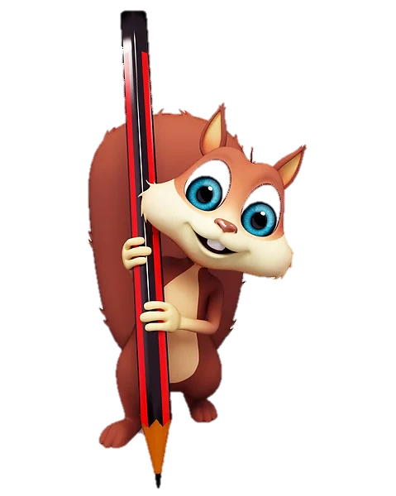

ZOZNAM ŽIAKOV
Trieda: 1.E
Tr. uč.: Mgr. Katarína Verčimáková
Vych.: Mgr. Adriana Debreceniová
- Teodor B.

- Jakub C.

- Kristína D.

- Matej F.

- Lukáš F.

- Samuel F.

- Branko H.

- Karolína H.

- Natália H.

- Alex K.

- Filip K.

- Sára K.

- Dominik Ku.

- Hanna K.-K.

- David L.

- Katarína L.

- Soňa M.

- Markus M.

- Nina R.

- Veronika S.

- Jakub S.

- Matej Š.

- Sebastián Š.

- Artuš Š.
- Kiara T.

